**Python day10**

Homework-01

做几件事情

# 1. 把老爸换成老妈，做的时候数一数改了几处代码

答：7处。

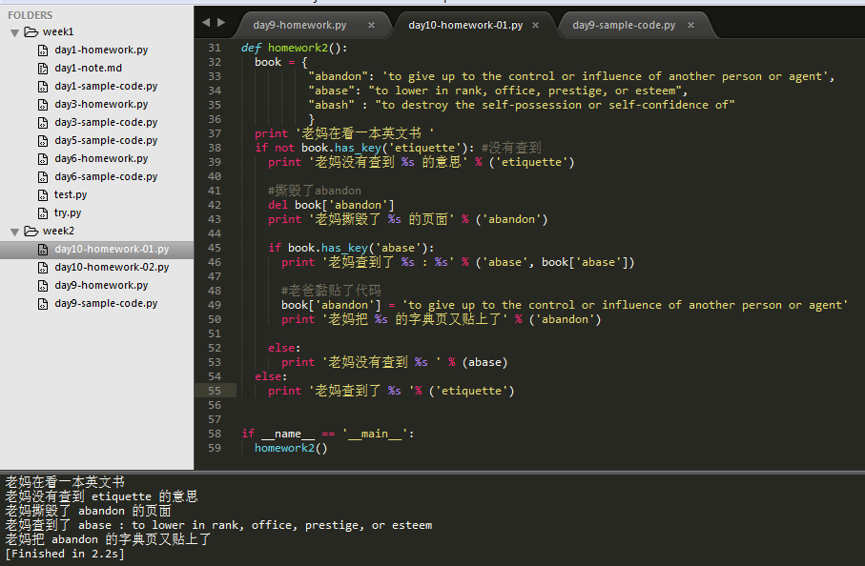

# 2. 把撕毁的页码换成'abase'，做的时候数一数改了几处代码

答：3处

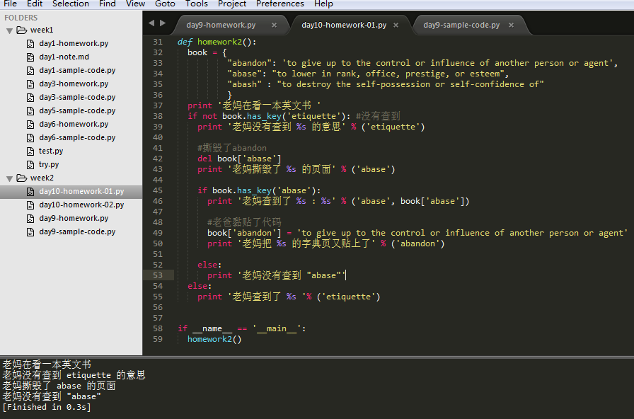

# 3. 想想如何让最后粘贴回 撕毁代码页 的时候不用重复再打一遍长串释意

答：将开头定义book{}部分的abandon复制粘贴过来。

# 4. 如果查到就打印:'老爸查到了 %s : %s', 写代码让老爸再搜索'abase' 'abash'这两个单词

数一数有多少处重复的打印代码

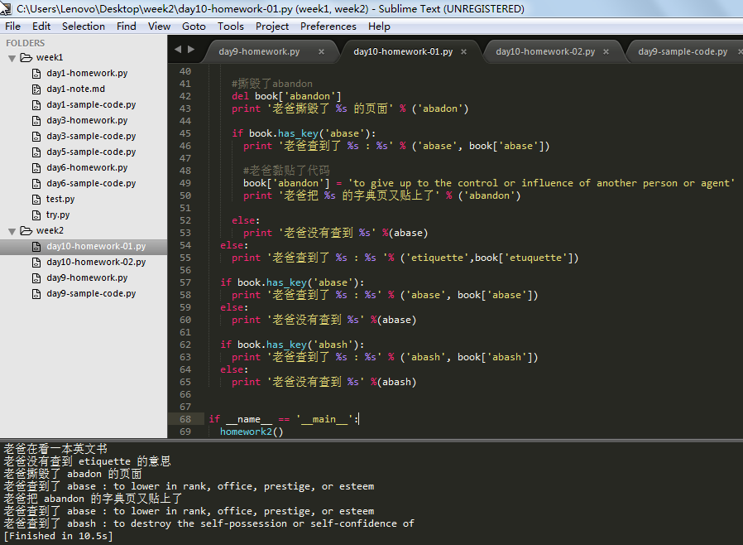

homework-02

# 1. 把老爸换成老妈，做的时候数一数改了几处代码

答：一处。who = '老爸' 改为 who = '老妈'

# 2. 把撕毁的页码换成'abase'，做的时候数一数改了几处代码

答：1处。 tear_word = 'abandon' 改为 tear_word = 'abase'

# 4. 如果查到就打印:'老爸查到了 %s : %s', 写代码让老爸再搜索'abase' 'abash'这两个单词

数一数有多少处重复的打印代码

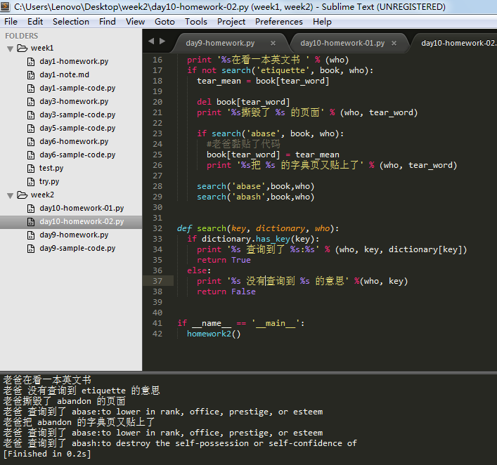

【总结】

1. 当程序中可能会多次调用到一个量时，不妨将这个量在程序最开始就定义为一个变量，之后需要调用或者改动时，就可以改变定义中的值而不用每次都去程序中改。
2. 遵循单一职责原则。当需要多次用到某种步骤流程时，可以在主函数外另定义函数，实现某功能，在主函数中调用此函数即可。